Стоунхендж

1) Окруженный многочисленными тайнами и мистическими легендами, Стоунхендж представляет собой ценную культурную памятку. Он является одним из старейших артефактов древней цивилизации наших предков, который дошел до наших дней.

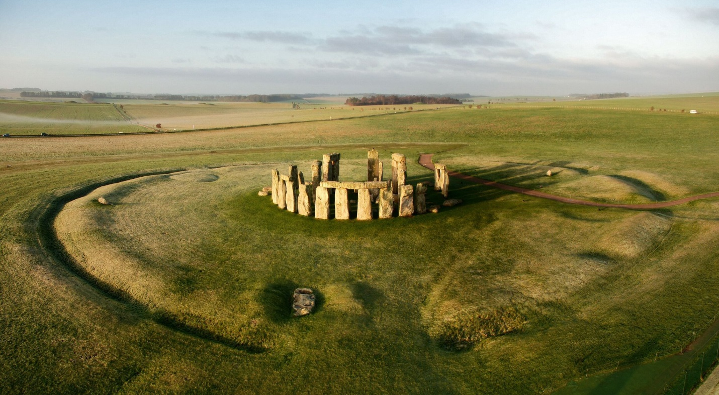

Вокруг этой древней постройки витает уйма неразгаданных историй, легенд и таинственных предзнаменований. Стоунхендж пробуждает к себе ярый интерес со стороны историков, астрологов и археологов. Ведь уже более сотни лет, великие умы пытаются узнать точную дату сооружения монумента, а также его предназначение.

2) Всемирно известная достопримечательность Стоунхендж, находится на юго-западе Англии и представляет собой мегалитический монумент в форме огромного кромлеха. Такой тип постройки характерен и типичен для древних строений на Британских островах. Само название кромлех, подразумевает под собой каменную конструкцию, элементы которой установлены вертикально и образуют своеобразный замкнутый круг.
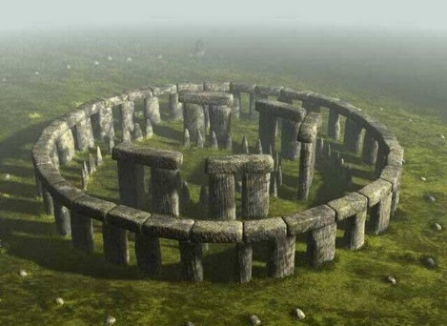

Известно, что примерную дату постройки приурочивают к древним временам обитания друидов на территории Англии. А последние археологические раскопки, указали на принадлежность постройки к бронзовому веку. Точным является лишь факт поэтапного строения Стоунхенджа.

3) Грубо отделанные камни в форме столбов и плит, огромные валы, ямы и рвы – все это в совокупности представляет собой загадочный и завораживающий монумент Стоунхендж.
В старину, люди, проживавшие неподалеку от этого строения, называли его Хороводом великанов. Ведь и вправду, если пристально смотреть на каменные столбы, кажется, что это огромные, выстроенные в круг существа.

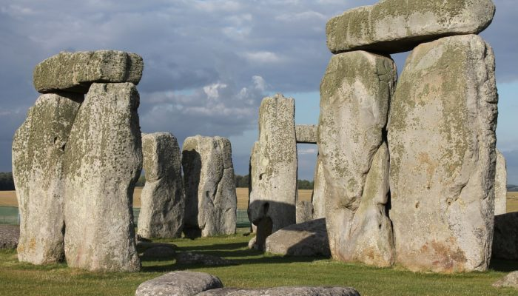

4) В Стоунхендже, что в переводе означает «подвешенный камень», лунки и каменные монументы размещены специальным образом, благодаря чему, можно с легкостью пересказать затмения солнца, а также колебания морских волн. В этой тяжелой для современного восприятия обсерватории, закодированы удивительные научные сведения. К примеру размер кольцевидных сооружений монумента, полностью сопоставим с обхватом Земли.

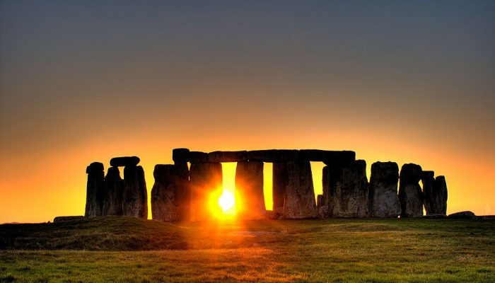

5) Тридцать каменных «великанов» стоят друг напротив друга в математически точном порядке и образуют своеобразную доисторическую обсерваторию. В XVIII веке были приняты меры по реконструкции Стоунхенджа, а именно – расстановке его каменных сооружений. Центральную часть постройки занимает камень-алтарь, который представлен песчаным монолитом. Вокруг него расположены десять камней в форме своеобразной подковы.

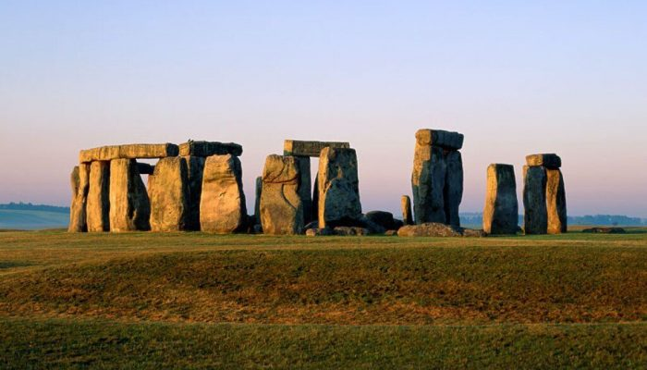
6) Камни, которые использовались для строительства загадочного монумента, имеют различную форму и природу. Среди них можно найти образцы вулканической лавы, песчаника и долерита. Эти удивительные камни, доставлялись на континент со всего мира, что являлось весьма проблематичным в древние времена. Вес самого тяжелого камня достигает 50 тонн, а средняя высота сооружений – 4 метра.
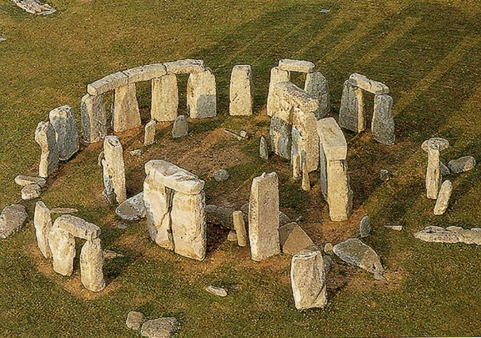

7) Каменная колоннада выполнена в сером цвете, некоторые камни вулканической породы, имеют зеленоватый или голубой оттенок.

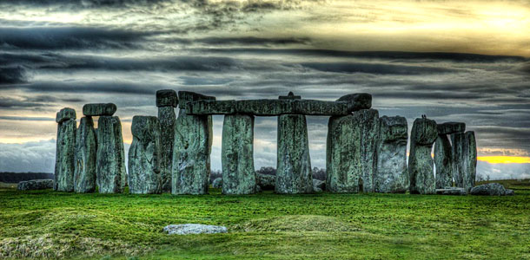

Интересным фактом является, что при компьютерной реконструкции первозданного вида Стоунхенджа, ученые обнаружили сходство этой удивительной обсерватории с нашей солнечной системой. Это как будто макет всех известных науке планет, со своеобразными дополнениями, которые возможно в будущем, произведут настоящий фурор в мире астрономии.

Некоторые ученые пришли к выводу, что территория Стоунхенджа использовалась, как место захоронения. Ведь во время раскопок, археологами были найдены саркофаги и тела усопших. Другие же, считают его древним храмом или обсерваторией. Прислушиваясь к легендам, можно узнать, что на месте необычной конструкции совершал магические ритуалы могущественный Мерлин – волшебник и герой английского фольклора.

Но, к сожалению человечеству не суждено познать настоящую цель данной постройки, которая является сокровищем ЮНЕСКО.

